Татарстан Республикасы Министрлар Кабинеты Матбугат Хезмђте  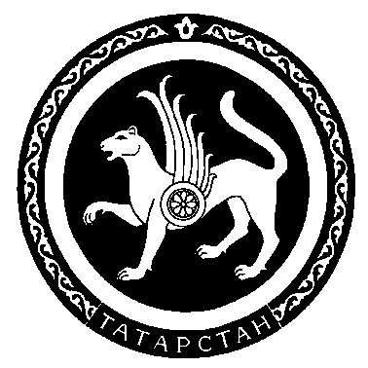 |  | Пресс-служба  Кабинета Министров Республики Татарстан

Пресс-релиз
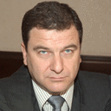

Реус Андрей Георгиевич - родился 10 мая 1960 г. в Челябинске

Образование:
Экономический факультет МГУ им. М.В.Ломоносова в 1983 г.

Награды и заслуги:
- кандидат экономических наук
- член Правительственного совета по нанотехнологиям, образованного постановлением Правительства РФ от 9 июня 2007 г.;
- награжден орденом Почета (2006), медалью ордена "За заслуги перед Отечеством" I степени (2006).

Карьера:
- 1983-1991 - работал на Челябинском тракторном заводе;
- 1991-1992 - консультант Урало-Сибирского регионального дома экономической и научно-технической пропаганды (г. Челябинск);
- 1992-1994 - заместитель директора Методологического культурно-образовательного центра "Сеть-1" (г. Челябинск);
- 1994-1998 - финансовый директор Международной академии бизнеса и банковского дела (г. Тольятти);
- 1998-1999 - заместитель руководителя Департамента межбюджетных отношений Министерства финансов РФ;
- 1999-2004 - руководитель Секретариата первого заместителя, затем - заместителя Председателя Правительства РФ;
- апрель 2004 г. - сентябрь 2007 г. заместитель Министра промышленности и энергетики РФ;
- в ноябре 2004 г. был избран председателем Cовета директоров ОАО "Зарубежнефть";
- в октябре 2006 г. - председателем Совета директоров ОАО "АК "Транснефтепродукт";
- с сентября 2007 г. Генеральный директор ОАО "Объединенная промышленная корпорация "Оборонпром".

О корпорации
Объединенная Промышленная Корпорация (ОПК) - одна из крупнейших в России диверсифицированных корпораций, управляющая активами общей стоимостью более 300 млрд. руб.
Банковское направление ОПК представлено Международным Промышленным Банком, занимающим лидирующее положение на российском финансовом рынке в сфере работы с корпоративными клиентами, а также специализированным розничным Банком М+ и Народным банком Республики Тыва.
ОПК управляет судостроительными активами, среди которых крупнейшие предприятия отрасли: «Северная верфь», «Балтийский завод», конструкторское бюро «Айсберг», другие машиностроительные предприятия. За годы работы ОПК в этой отрасли предприятиями этого объединения были сданы заказчикам военные корабли и гражданские суда общей стоимостью 3,2 млрд. долларов. Стратегической целью ОПК является создание современного судостроительного комплекса, способного выпускать морские суда дедвейтом до 300 тыс. тонн при годовой производительности 500 тыс. тонн дедвейта.
Компания «ОПК Девелопмент» представляет девелоперское направление Объединенной Промышленной Корпорации. «ОПК Девелопмент» – один из лидеров в реализации уникальных проектов на рынке элитной недвижимости и недвижимости бизнес-класса.
Жемчужиной девелопмента новой России стала реставрация и реконструкция исторического комплекса по адресу Москва, Красная площадь, дом 5, где будет открыт отель класса «де люкс» с апартаментами общей площадью 78,7 тыс. квадратных метров. Крупнейший игрок на рынке жилищного строительства премиум-класса на Рублево-Успенском шоссе, «ОПК Девелопмент» имеет в своем активе более 1100 гектаров земель в экологически чистом месте на слиянии рек Москва и Истра, в 12 километрах от Москвы.
В историческом центре Санкт-Петербурга, на Васильевском острове на участке площадью более 60 га реализуется один из самых амбициозных девелоперских проектов Северо-Запада России – строительство нового современного микрорайона, включающего жилые, гостиничные и жилые объекты общей площадью более 2,8 млн. кв. м.
В центре олимпийского Сочи «ОПК Девелопмент» осуществляет проект строительства многофункционального комплекса гостиницы и апартаментов, а также торгово-развлекательного комплекса.
Кроме того, реализуется ряд проектов общей площадью около 250 тыс. кв. м в историческом центре Москвы.
В добывающем секторе ОПК представлена компанией «ОПК Майнинг», которая реализует проект «Енисейской Промышленной Компании» - крупнейший в России инфраструктурный проект по строительству железнодорожной линии «Кызыл-Курагино» протяженностью 460 км в увязке с созданием на Элегестском месторождении коксующихся углей в Республике Тыва современного угледобывающего комплекса производственной мощностью 15 млн. тонн угольного концентрата марки «Ж», дефицитной на внутреннем и внешнем рынках. Проект строительства железной дороги реализуется при государственной поддержке из средств Инвестиционного фонда Российской Федерации. Объем государственных инвестиций в проект составляет 51,7 млрд. руб.
Направление медиа-бизнеса включает в себя телеканал «Московия» («3 канал»), который занимает ведущие позиции в рейтингах телеканалов в Москве и Московской области и осуществляет вещание на третьем частотном канале совместно с ТВЦ и круглосуточно через НТВ+.

